## 新型冠状病毒疫情心理防护手册（中学生版）

近期，新型冠状病毒导致的肺炎疫情高发，直接危及人民群众健康和生命安全，全国各地民众都时刻关注着疫情的进展。教育部也在近日下发了必要时对教学安排进行适时调整的通知。各地中小学也根据疫情状况纷纷做出延期开学的决定。在当前抗击疫情的关键时期，中学生如何做好社会心态调控亦至关重要。好心态能够增强免疫力，良好社会心态将助力疫情防控。在此我们根据心理学专业知识，为广大的中学生提供新型冠状病毒疫情心理防护手册，助其心理自助，在特殊时期维护心理健康。



**一、可能出现的身心反应**



**如果你是非毕业班的学生**

**认知**：注意力、记忆力下降，思维敏感。

**情绪**：焦虑、恐慌、担心自己及家人患病、过度紧张、害怕。因学校开学日期变动产生不安、焦躁、情绪不稳定。

**行为**：易冲动，烦躁，压抑，玩有关病毒、激战的游戏，安全感降低。

**躯体**：食欲下降或适量增加，入睡困难，睡眠质量差，因长时间焦虑出现肌肉紧张、坐立不安等。

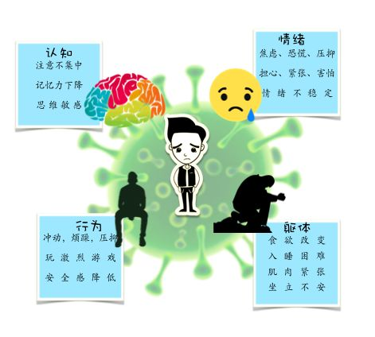

**如果你是毕业班的学生**

**认知**：注意力不集中，记忆、思考能力下降，因疫情防控关系到开学及教学进度，加上中高考在即压力陡增，因而对疫情发展等情况更为敏感。

**情感**：愤怒，缺乏耐心，对自己正在经历的一切感到困惑，沮丧，对不能正常开学感到无奈和厌烦，压力增大，焦躁不安，缺乏安全感。

**行为**：行为冲动，过度刷屏，反复查看疫情进展消息，易激动，对身体过分关注，玩有关病毒、激战的游戏，安全感降低。

**躯体**：食欲不振或饮食过度，睡眠差，做恶梦，手足无措，坐立不安，体温、血压不稳定等。

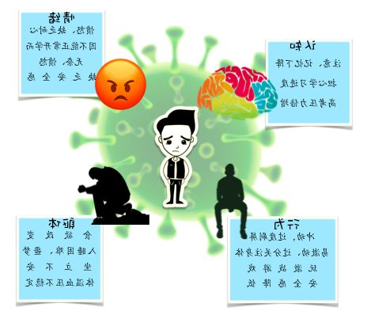

**二、原因分析**



**01 不同程度的应激情境**

**诱发不同程度的应激反应**

在日常生活中，各种紧张性刺激物（应激源）会引起个体包括生理反应和心理反应在内的非特异性反应。生理反应有血压上升、心率加快和呼吸加速等；心理反应包括情绪反应、自我防御反应、应对反应等。也就是说，当我们意识到外界发生重大变化或存在威胁时，生理和心理都会调动一系列的机能来应对，称为应激反应。目前的新型冠状病毒疫情，对于关心社会生活、具有越来越强的社会责任感的中学生来说，是一个较强应激源，而由于生活经验所限，中学生处理应激事件的经验有限，因此，产生一定程度的应激反应是正常现象。

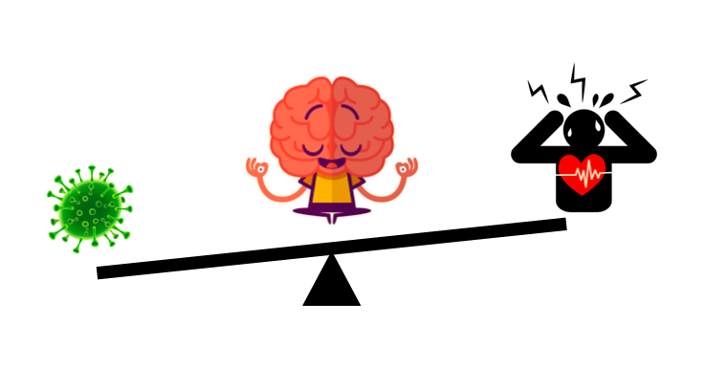

**02 隔离带来的正常反应**

隔离，对于普通人来讲并不是常见的状况。疫情面前，专家建议最有效的防御办法就是进行隔离。面对突如其来的人身自由限制，在最初的“我终于能好好休息”的感觉过去后，就会面临一定程度的慌张和不知所措。往常假期最令人开心的同学聚会取消了，也不能和三五好友一起打球、出游、聊天，对于精力旺盛又特别重视友情的中学生来说，这无疑非常容易让人产生空虚、沮丧、孤独甚至抱怨和愤怒的感觉。这都是隔离情境这种不常见的应激源带来的自然的情绪反应。

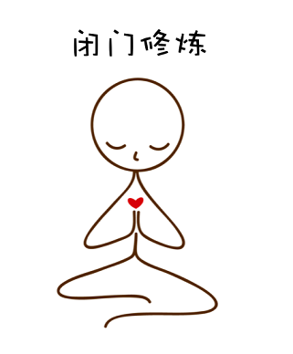

**03 学业压力带来的正常反应**

中学阶段的学习内容丰富、抽象性显著增强、教学组织非常严谨，与此同时一些学科内容会有明显阶梯性。“低头捡一只笔，就再也没有跟上老师的进度”也是很多中学生担心的情况。学校推迟开学，正常的教学进度怎样进行下去？如果视频授课，我能集中注意力吗？学习效果会不会打折扣？面临即将到来的中高考的同学们可能也会担心自己在家复习是否没了备考的气氛，让自己产生懈怠。焦虑和紧张便自然而然的产生了。因此，在新型冠状病毒疫情面前，怎样在家也能正常地完成学业任务、在即将到来的升学考试中取得好成绩，也是中学生在这一阶段重要的应激源之一。

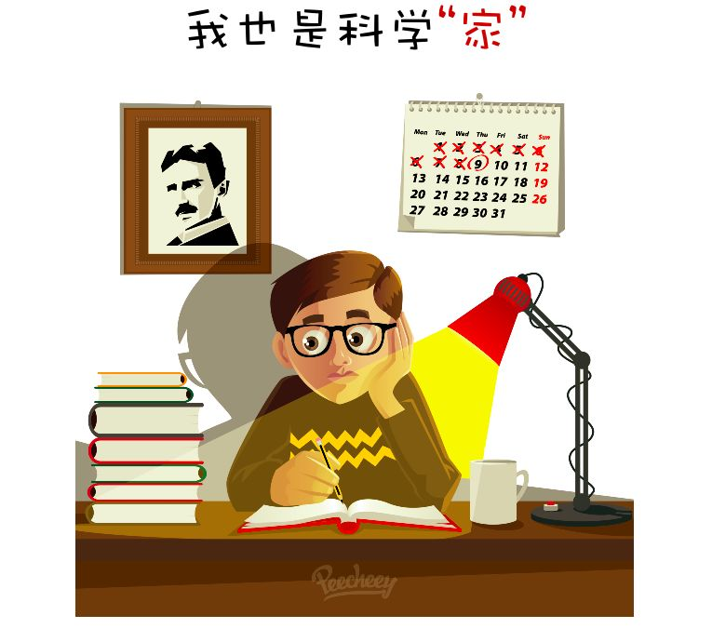

**04 亲子关系压力**

中学生正处于青春期，是个体身心都在飞速发展的时期。处在这一阶段的你，有着对成熟的强烈追求和感受，对人对事的态度、情绪情感的表达方式、行为的内容和方向都发生了明显的变化，渴望周围环境能给予你成人式的信任和尊重。强烈的成人感带来强烈的独立意识，没人能够否认这一阶段亲子关系的紧张带来的压力。甚至有网友开玩笑说，“我不是不喜欢宅在家里，只是不喜欢和父母一起宅在家里。”在正常情况下，中学生（尤其是毕业班），校园生活时间占更大比例，很大程度能够缓解亲子关系带来的压力。而在疫情面前，中学延后了开学时间，春节假期也延长，大家都要在家里进行隔离以防止新型冠状病毒传播，这时中学生亲子关系压力也就成为了一种可能的应激源。

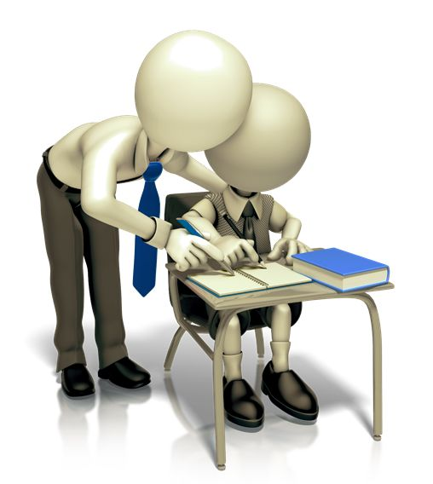

**三、我的反应正常吗？**



当个体遇到一些重大变化或威胁时会产生身心整体性的调试反应，就是我们通常说的应激反应，包括生理反应和心理反应。特别是当机体处于疲劳、消耗、感染等抵抗力下降过程中，人们对精神刺激非常敏感，易导致应激发生。上述因疫情而出现的各种反应症状即是疫情发生后个体出现的应激反应。那么不同应激水平对个体的影响也是不一样的。

**●若是轻度应激则不会影响人的正常生活，会诱发适度的情绪唤醒和皮层唤醒，使个体集中注意，调整思维和动机，选择应对策略做出适当行为反应。**

**●若是中度应激则会引起身心一些反应症状，如焦虑、紧张，过度激动或情绪低落，认知能力下降，记忆变差，决策能力降低，行为易冲动，食欲不振，睡眠质量下降等，该反应会持续数小时，离开应急源或威胁情境一周内症状会明显好转或消失。**

**●若是重度应激通常会影响个体的正常生活和工作，包括人际关系及社交活动，持续时间较久（4-6周），且身心症状反应更为强烈。**

其实轻中度应激反应均属于正常反应，是我们在面对险情或危机事件时的身心反应。一旦反应过度，持续时间过长则需要高度关注，必要时应寻求专业的心理援助。

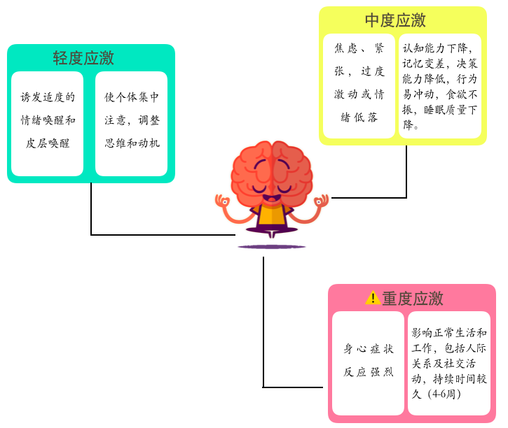

**四、可以试试的身心调节方法**



**01 躯体放松技术**

如果出现了严重的焦虑情绪，可以试着用正念或冥想的方法放松自己，比如，闭上眼睛，将注意力集中在自己的呼吸上，然后让呼吸慢慢变深变缓，也可以在此过程数呼吸的次数，以20次为一个阶段，每天坚持10-20分钟就会有益身心。



**02 觉察自己，认识自己**

利用难得的独处时间，试着觉察自己当下的心理。关注当下是正念疗法的核心，其实每个人都可以试着觉察自己当下的情绪、想法、信念和行为等。觉察本身就可以带来平静和愉悦。利用这段时间，学点心理学，认识自己本身就是提高幸福感最好的方法。



**03 学会过滤信息，**

**避免造成替代性创伤**

替代性创伤是指通过看、听、读新闻报道或与人讨论创伤性事件等方式造成间接暴露于该事件，进而产生心理创伤的情况。在这个特殊时期，在关注社会新闻和疫情发展情况的同时，要时刻保持警惕，避免产生替代性创伤。



**04 利用多种方式**

**与家人和朋友多交流**

虽然无法出门见面，但是我们可以利用微信、朋友圈、微博等渠道和朋友交流。而这段难得的与父母共处的时间，更是与父母化解矛盾、增进理解的好机会。可以寻找吵架模式，总结触发点，了解双方会激活情绪的情况，并坦诚地告诉对方，达成暂停的方式。



**05 积极的“愿望清单”技术**

利用积极行为，防止疫情中心理崩溃。列出来平时有什么爱好一直来不及做，排个队，按照优先级勾选出在家里就可以实现的活动。逐项实现，每项持续到感觉有点儿无聊。如果你的项目少，还可以发展一些新项目。可以跟帖交流，激励更多人打卡参与。

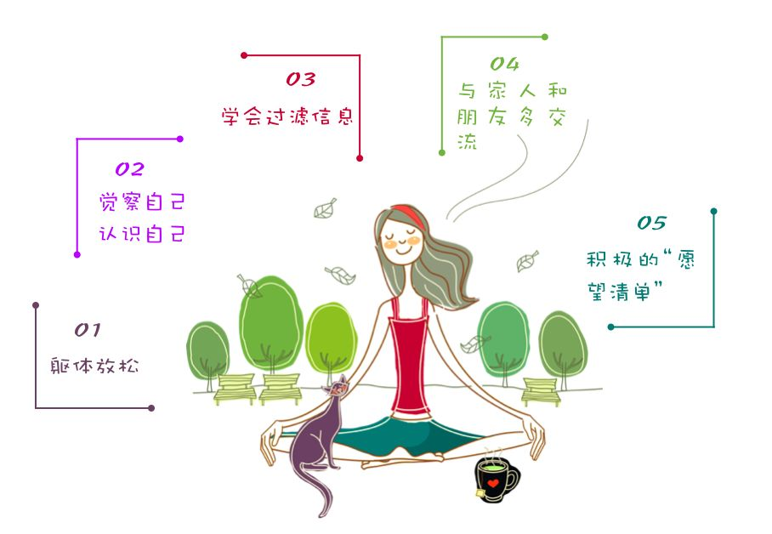

**五、如何安排在家中的学习和生活？**



1. 坚持正常的作息时间，饮食规律，适当在家进行体育锻炼，不熬夜。

2. 和父母一起进行一些活动，做家务、整理房间、看电影、聊天、学习新型肺炎的相关知识等。

3. 利用网络对自己的学习进行监督，例如进行自习直播，同学间利用朋友圈打卡的方式互相监督等。

4. 网络资源（点击跳转到相应页面）：

[《@全体学生、家长，宅在家里充实自己！不妨试试这样做》](https://mp.weixin.qq.com/s?__biz=MjM5MzI4ODUzNg==&mid=2651453717&idx=1&sn=2b8c8f11d1cc8eabcc49ac7678d4e38f&scene=21" \l "wechat_redirect" \t "/Users/fuchunlin/Documents\\x/_blank)

[《抵抗病毒！不出门，我们独家开放500+节亲子科学实验课在家学》](https://mp.weixin.qq.com/s?__biz=MzU5MDI4OTE3OQ==&mid=2247500254&idx=1&sn=ffd3a42b1a700929d183f4d4e5c62c8f&scene=21" \l "wechat_redirect" \t "/Users/fuchunlin/Documents\\x/_blank)